Күренекле мәғрифәтсе,шағир Мифтахетдин Аҡмулланың тыуыуына 190 йыл


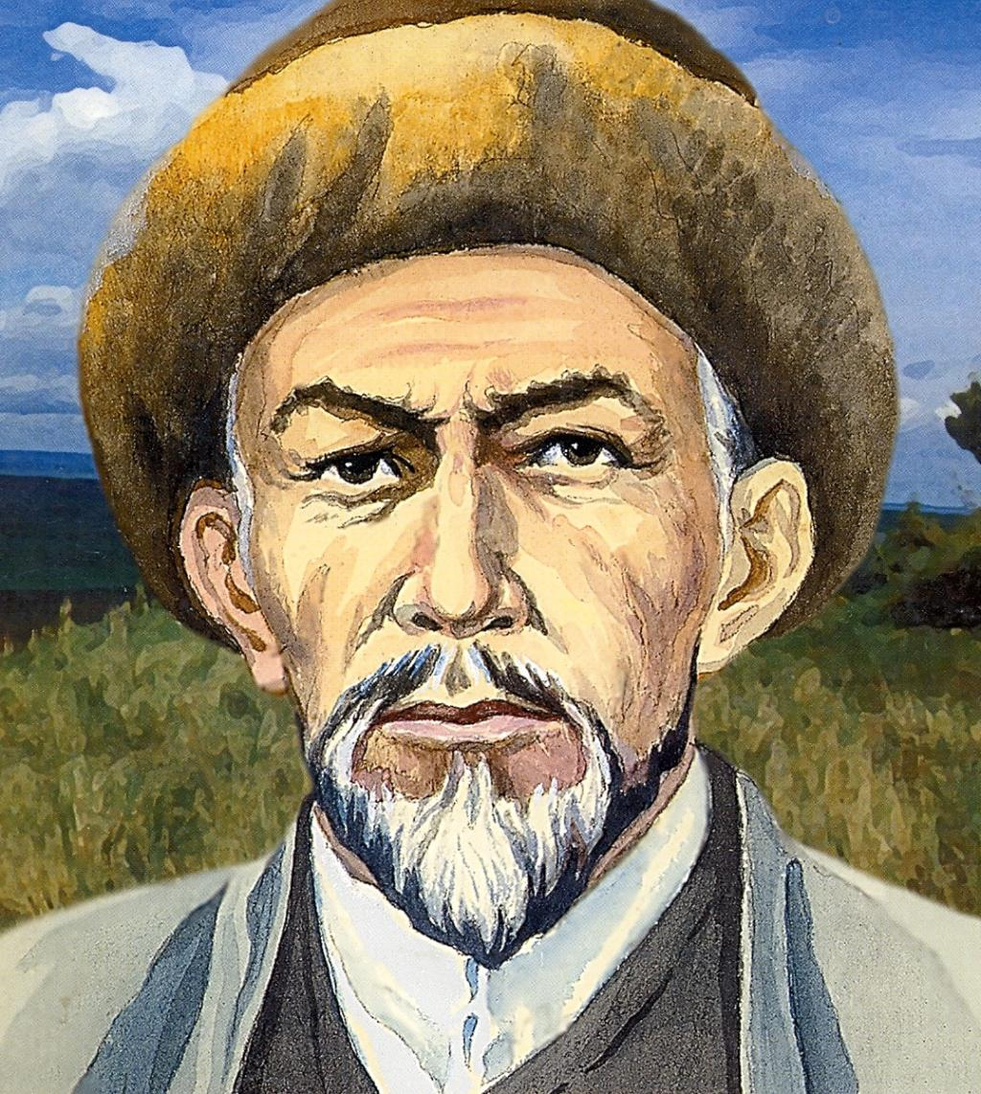

(1831 – 1895)

Аҡмулла (ысын исеме — Камалетдинов Мифтахетдин Камалетдин улы. Күренекле башҡорт шағиры, мәғрифәтсе. Башҡорт шиғриәтенә тос өлөш индергән, милләттең XIX быуаттағы иң атаҡлы һүҙ оҫтаһы тип һанала.Камалетдинов Мифтахетдин Камалетдин улы 1831 йылдың 14 декабрендә Ырымбур губернаһы Бәләбәй өйәҙе 12-се Башҡорт кантоны Күл-Иле-Мең улусының (хәҙерге Башҡортостандың Миәкә районының) Туҡһанбай ауылында хәлле ғаиләлә тыуа.Тыуған ауылында башланғыс белем ала, күрше Мәнәүезтамаҡ һәм Әнәс ауылдары мәҙрәсәләренә йөрөп уҡый.1850 йылдар уртаһында Стәрлебаш мәҙрәсәһенең шәкерте була, бында ул шағир һәм суфыйлыҡ тарафдары Шәмсетдин Зәкиҙән һабаҡ ала. Ситтә йөрөп, Аҡмулла мөғәллим булып көн күрә, балта оҫтаһы булып эшләй, үҙендә сәсән һәләтен аса. Махсус йыһазланған арбаһына китап-ҡулъяҙма, яйланма ҡорамалдарын тейәп, башҡорт ауылдары буйлап ил гиҙә. Атын егеп, Ағиҙел, Яйыҡ, Уй, Мейәс йылға буйҙарын ҡыҙыра, Ҡаҙағстан далаларына ла барып етә. Яҙын-йәйен ауылдан-ауылға, йәйләүҙән-йәйләүгә күсеп, Аҡмулла мәғрифәтселек идеяларын тарата, зирәклекте, ғәҙеллекте, кешелеклелекте данлай, сәсәндәр һәм аҡындар әйтештәрендә ҡатнаша, шиғырҙарын халыҡҡа уҡый. Ул әҙәпһеҙлектән әсе көлә, властарҙың башбаштаҡлығын һәм законһыҙлығын фашлай. Һәләтле шағир-импровизатор булараҡ танылыу яулай. Аҡмулла 1895 йылдың 8 октябрендә Троицк өйәҙенең Һарыҫтан ауылы янында үлтерелә. Мейәс Заводы ҡасабаһының (хәҙерге Мейәс ҡалаһының) мосолмандар зыяратында ерләнгән.
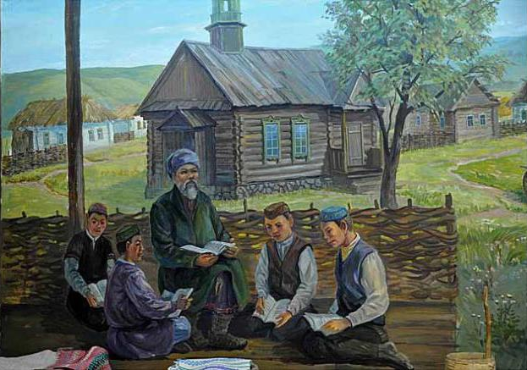
Аҡмулла халыҡ күңелендә
мәңгегә һаҡланған

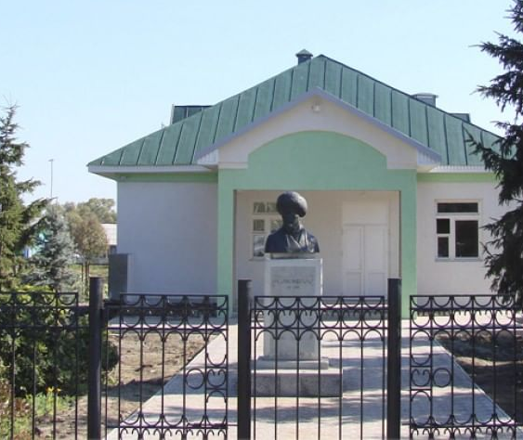
Туҡһанбай ауылында (Миәкә районы) йорт – музейы бар

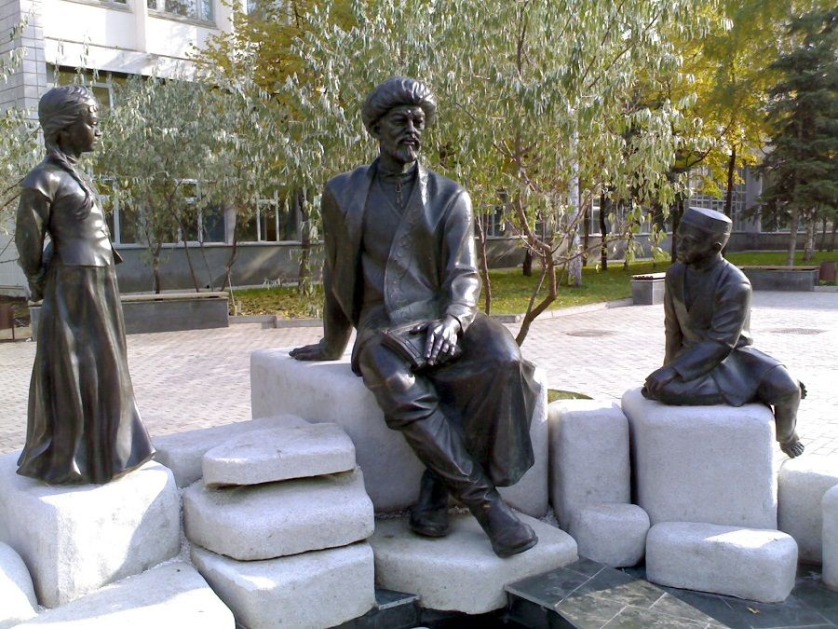
2006 йылда Башҡорт дәүләт педагогия университетына М.Аҡмулла исеме бирелә. 2008 йылда уның төп корпусы алдына һәйкәл ҡуйыла.

